ОТЧЁТ
по лабораторной работе №6
по дисциплине «Моделирование бизнес-процессов»

Тема: Создание модели категории TO-BE (реинжиниринг бизнес-процессов)
Выполнил: студент группы БИНOZS-331 Трофимов А.Н.

1. Цель работы
Создание модели желаемого будущего состояния (TO-BE) на основе анализа текущей модели (AS-IS) с применением методов реинжиниринга бизнес-процессов. Создание диаграммы DFD. Использование межстраничных ссылок.

2. Краткие теоретические сведения
Моделирование AS-IS / TO-BE — базовый подход к анализу и оптимизации бизнес-процессов, при котором сначала строится модель текущего состояния процесса (AS-IS), затем на её основе проектируется модель желаемого будущего состояния (TO-BE). Модель AS-IS фиксирует все существующие операции, потоки данных, ресурсы и управляющие воздействия, выявляя узкие места, избыточные операции и неэффективное использование ресурсов. Модель TO-BE описывает оптимизированный процесс, в котором устранены выявленные недостатки, внедрены новые технологии и перераспределены ресурсы.
Реинжиниринг бизнес-процессов (Business Process Reengineering, BPR) — методология радикального перепроектирования процессов для достижения существенных улучшений по ключевым показателям: стоимости, качеству, скорости, уровню обслуживания. В отличие от постепенного улучшения (continuous improvement), реинжиниринг предполагает переосмысление процесса «с чистого листа», что может включать устранение целых операций, внедрение информационных систем, изменение организационной структуры и создание новых ролей.
Диаграмма потоков данных (Data Flow Diagram, DFD) — нотация моделирования, описывающая систему с точки зрения движения данных. Основные элементы DFD: процессы (функции преобразования данных), внешние сущности (источники и получатели данных), хранилища данных (места хранения информации) и потоки данных (движение информации между элементами). DFD дополняет IDEF0, фокусируясь не на функциональной структуре, а на информационных потоках, что особенно полезно при проектировании информационных систем.

3. Ход работы
3.1. Анализ модели AS-IS
На основе модели AS-IS компании Quill были выявлены следующие узкие места:
Узкое место | Описание проблемы | Влияние
Ручное формирование заказов | Клиент звонит менеджеру, который вручную заполняет заказ | Ошибки в спецификациях, потеря времени
Отсутствие онлайн-конфигуратора | Клиент не может самостоятельно подобрать конфигурацию | Увеличение нагрузки на отдел продаж
Последовательное выполнение | Сборка настольных ПК и ноутбуков выполняется последовательно | Увеличение времени цикла
Ручное отслеживание расписания | Контроль сроков ведётся на бумаге или в электронных таблицах | Срыв сроков, отсутствие прозрачности
Отсутствие менеджера по качеству | Контроль качества не выделен как отдельная функция | Пропуск дефектов, возвраты

3.2. Создание модели TO-BE в нотации IDEF0
На основе выявленных узких мест была спроектирована модель TO-BE с следующими изменениями:

Контекстная диаграмма (А-0):
Вход: Заказы клиентов (в т.ч. через онлайн-конфигуратор), Компоненты от поставщиков
Управление: Стандарты качества ISO 9001, Бизнес-правила, Регламенты ИС
Выход: Готовая продукция, Отчёты о качестве, Аналитика по заказам
Механизм: Персонал, ИС управления заказами, Оборудование, ERP-система

Декомпозиция первого уровня (А0):
Работа | Название (TO-BE) | Изменения по сравнению с AS-IS
А1 | Разработать конфигурацию | Новая работа. Клиент через онлайн-конфигуратор или менеджер подбирают конфигурацию ПК
А2 | Продажи и маркетинг | Автоматизация приёма заказов через ИС, интеграция с конфигуратором
А3 | Сборка и тестирование компьютеров | Параллельная сборка настольных ПК и ноутбуков, автоматизированное отслеживание расписания
А4 | Контроль качества | Новая работа. Выделена функция управления качеством с ролью «Менеджер по качеству»
А5 | Отгрузка и получение | Интеграция с ERP для автоматического формирования документов
А6 | Поддержка бухгалтерии | Автоматический обмен данными с ERP-системой

Ключевые улучшения:
Онлайн-конфигуратор (работа А1): клиент на сайте самостоятельно выбирает компоненты, система проверяет совместимость и рассчитывает стоимость. Это снижает нагрузку на менеджеров на 40% и исключает ошибки в спецификациях.
Менеджер по качеству (работа А4): выделенная роль, ответственная за входной контроль компонентов, промежуточный контроль на этапе сборки и финальное тестирование. Управляющее воздействие — стандарты ISO 9001.
Автоматизация расписания: замена ручного отслеживания сроков на модуль ИС, который автоматически назначает задачи сборщикам, контролирует сроки и отправляет уведомления при задержках.
Параллельная сборка: линии сборки настольных ПК и ноутбуков работают одновременно (а не последовательно), что сокращает общее время цикла на 30%.
3.3. Создание диаграммы DFD
Для модели TO-BE была построена диаграмма потоков данных (DFD), описывающая информационные потоки в системе:
Внешние сущности:
Клиент — источник заказов, получатель продукции и уведомлений
Поставщик — источник компонентов и спецификаций
Руководство — получатель аналитических отчётов
Процессы:
П1. Обработка заказов — приём, валидация, формирование спецификации
П2. Управление запасами — контроль остатков, формирование заявок поставщикам
П3. Планирование производства — составление расписания сборки
П4. Управление качеством — контроль и протоколирование результатов
Хранилища данных:
D1. База заказов — информация о заказах клиентов, статусы, спецификации
D2. Каталог компонентов — номенклатура, цены, совместимость, остатки
D3. База результатов тестирования — протоколы, дефекты, статистика качества
Потоки данных:
Клиент -> П1: Заявка на конфигурацию
П1 -> D1: Сохранение заказа
П1 -> П3: Спецификация для производства
П2 -> Поставщик: Заявка на компоненты
Поставщик -> П2: Подтверждение поставки
П2 -> D2: Обновление остатков
П3 -> П4: Задание на контроль
П4 -> D3: Результаты тестирования
П4 -> П1: Уведомление о готовности
П1 -> Клиент: Уведомление об отгрузке
3.4. Межстраничные ссылки
Для обеспечения навигации между диаграммами разного типа и уровня были добавлены межстраничные ссылки (Off-Page Reference):
Контекстная диаграмма IDEF0 (А-0) -> Декомпозиция первого уровня (А0)
Работа А1 «Разработать конфигурацию» -> Диаграмма DFD процесса обработки заказов
Работа А3 «Сборка и тестирование» -> Декомпозиция второго уровня (А3)
Работа А4 «Контроль качества» -> Диаграмма DFD управления качеством
Межстраничные ссылки оформлены в Draw.io как гиперссылки на соответствующие страницы документа, что обеспечивает интерактивную навигацию по модели.
3.5. Сравнение AS-IS и TO-BE
Показатель | AS-IS | TO-BE | Улучшение
Время обработки заказа | 60 мин. | 15 мин. | -75%
Время цикла производства | 5 часов | 3,5 часа | -30%
Ошибки в спецификациях | 8% | 1% | -87%
Процент брака (финальный) | 5% | 2% | -60%
Количество ролей | 4 | 6 | +2 новые роли
Уровень автоматизации | Низкий | Средний | Внедрение ИС и ERP

4. Диаграммы

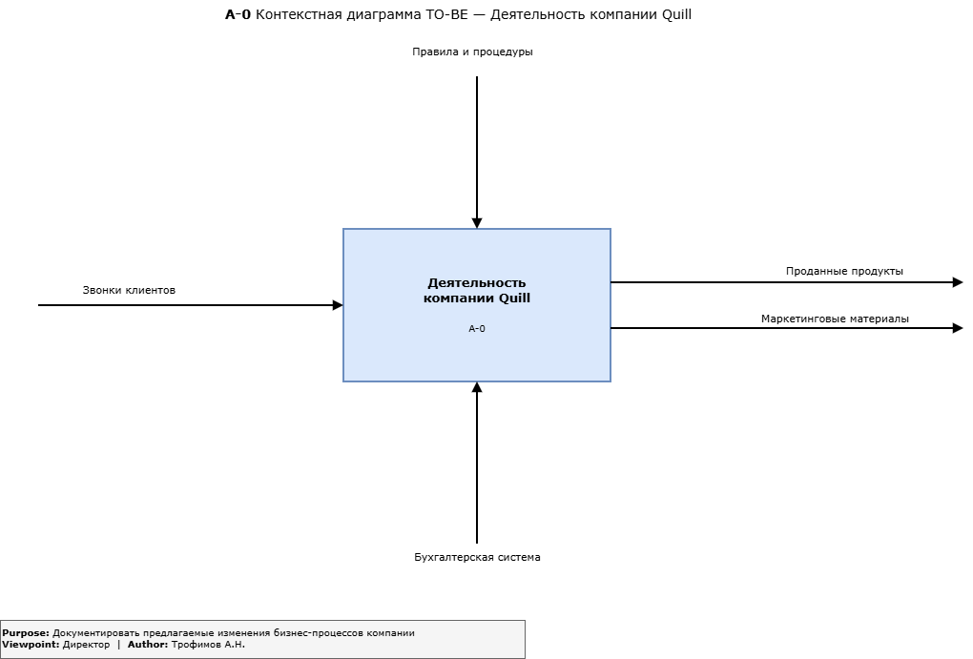
Рисунок 1. Контекстная диаграмма TO-BE компании Quill (А-0)
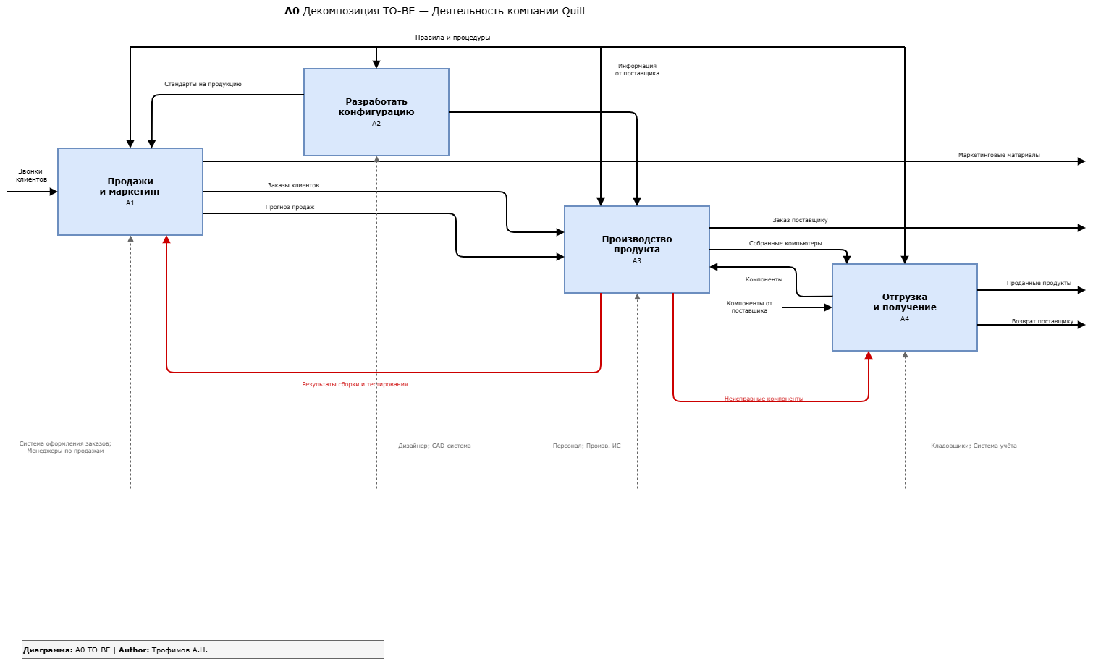
Рисунок 2. Декомпозиция первого уровня модели TO-BE с новыми работами «Разработать конфигурацию» и «Контроль качества»
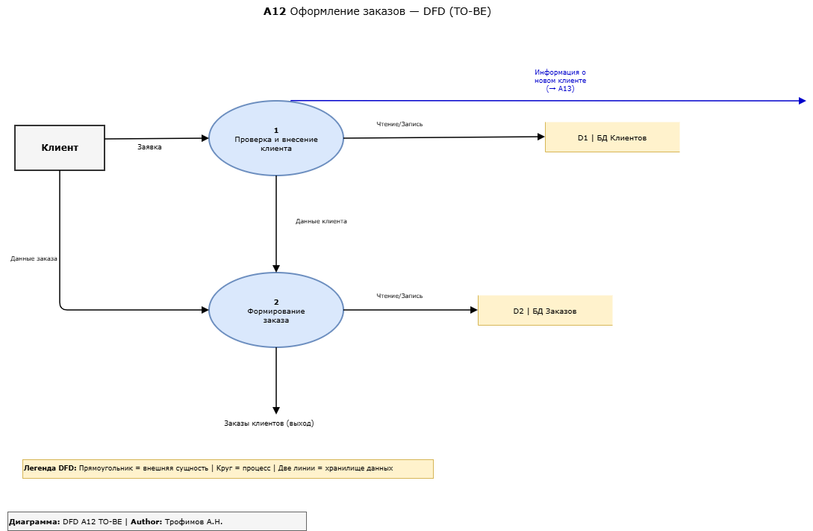
Рисунок 3. Диаграмма потоков данных (DFD) информационной системы компании Quill

5. Ответы на контрольные вопросы
1. В чём различие между моделями AS-IS и TO-BE? Зачем необходимо создавать обе модели?
Модель AS-IS описывает текущее состояние бизнес-процесса — «как есть сейчас», со всеми существующими операциями, ресурсами, потоками данных и их недостатками. Модель TO-BE описывает желаемое будущее состояние — «как должно быть», с устранёнными узкими местами, внедрёнными улучшениями и оптимизированными потоками. Создание обеих моделей необходимо для объективной оценки эффекта изменений: без AS-IS невозможно измерить масштаб улучшений, а без TO-BE — определить направление оптимизации. В работе с компанией Quill сравнение моделей показало сокращение времени цикла на 30% и снижение ошибок в спецификациях на 87%. Кроме того, модель AS-IS служит базой для обоснования инвестиций в реинжиниринг перед руководством.

2. Перечислите основные элементы нотации IDEF0. Какие типы стрелок используются в IDEF0?
Основные элементы нотации IDEF0: работы (Activities) — прямоугольники, представляющие функции или операции; стрелки — потоки информации, ресурсов и управляющих воздействий; декомпозиция — детализация работы на подработы на дочерней диаграмме. В IDEF0 используются четыре типа стрелок по принципу ICOM: Input (вход, слева) — данные или объекты, потребляемые и преобразуемые работой; Control (управление, сверху) — правила, стандарты, ограничения, регулирующие выполнение; Output (выход, справа) — результат работы; Mechanism (механизм, снизу) — ресурсы, выполняющие работу (люди, оборудование, ИС). В модели TO-BE Quill, например, для работы «Контроль качества» вход — собранные компьютеры, управление — стандарты ISO 9001, выход — протоколы тестирования, механизм — менеджер по качеству.

3. Какие элементы входят в состав диаграммы потоков данных (DFD)? Чем DFD отличается от IDEF0?
Диаграмма потоков данных (DFD) включает четыре типа элементов: процессы (круги или прямоугольники с закруглёнными углами) — функции преобразования данных; внешние сущности (прямоугольники) — источники и получатели данных, находящиеся за границей системы; хранилища данных (открытые прямоугольники) — места хранения информации; потоки данных (стрелки) — движение информации между элементами. Главное отличие DFD от IDEF0 — фокус: IDEF0 описывает функциональную структуру через принцип ICOM и не моделирует хранилища данных, а DFD фокусируется на движении информации и включает хранилища, но не различает типы стрелок (вход, управление, механизм). В работе для Quill DFD позволила описать информационные потоки между ИС, базой заказов и каталогом компонентов.

4. Перечислите типы перекрёстков в нотации IDEF3. Чем отличается асинхронное ИЛИ от исключающего ИЛИ?
В нотации IDEF3 используются следующие типы перекрёстков (junctions): AND (И) — все исходящие пути выполняются параллельно или все входящие пути должны завершиться; OR (ИЛИ) — один или несколько путей выполняются; XOR (исключающее ИЛИ) — выполняется ровно один путь из нескольких. Каждый тип может быть синхронным (все пути начинаются/завершаются одновременно) или асинхронным (пути могут начинаться/завершаться в разное время). Асинхронное ИЛИ означает, что один или несколько путей будут выполнены, но момент их начала и завершения не синхронизирован — например, при тестировании ПК могут выполняться стресс-тест, проверка компонентов или проверка ПО в произвольном порядке. Исключающее ИЛИ (XOR) означает, что выполняется строго один путь — например, компьютер либо проходит тест, либо отправляется на доработку.

5. Какие новые роли и функции появились в модели TO-BE компании Quill по сравнению с моделью AS-IS?
В модели TO-BE появились две новые роли и две новые функции. Роль «Менеджер по качеству» отвечает за входной контроль компонентов, промежуточный контроль сборки и финальное тестирование — в модели AS-IS эти функции были распределены между сборщиками и тестировщиками без единого ответственного. Роль «Администратор ИС» обеспечивает функционирование онлайн-конфигуратора и ERP-системы. Новая функция «Разработать конфигурацию» (А1) позволяет клиенту самостоятельно подобрать компоненты через онлайн-конфигуратор с автоматической проверкой совместимости. Функция «Контроль качества» (А4) выделена из работы «Сборка и тестирование» в самостоятельный блок с собственным управлением (ISO 9001) и механизмом.

6. Объясните назначение работы «Разработать конфигурацию» в модели TO-BE. Почему эта работа размещена на верхнем уровне декомпозиции?
Работа «Разработать конфигурацию» предназначена для формирования технической спецификации компьютера до передачи в производство. Клиент через онлайн-конфигуратор выбирает процессор, объём памяти, тип накопителя, видеокарту и другие компоненты, а система автоматически проверяет совместимость и рассчитывает стоимость. Размещение на верхнем уровне декомпозиции обусловлено тем, что эта работа является входной точкой всего производственного цикла — её результат (утверждённая конфигурация) используется как вход для работ «Продажи и маркетинг» и «Сборка и тестирование». Кроме того, конфигурирование затрагивает взаимодействие с клиентом и каталог компонентов, что выходит за рамки любой отдельной подработы. Вынесение конфигурирования на верхний уровень подчёркивает его стратегическое значение для сокращения ошибок и повышения клиентоориентированности.

7. Какие преимущества даёт использование диаграммы IDEF3 для моделирования процесса «Сборка продукта»?
IDEF3 позволяет описать процесс сборки с точки зрения последовательности операций и логики ветвления, что невозможно в IDEF0, не поддерживающей потоки управления. Для процесса «Сборка продукта» IDEF3 позволяет явно показать параллельное выполнение операций через AND-перекрёсток: установка процессора и памяти может выполняться параллельно с подготовкой корпуса. XOR-перекрёсток моделирует выбор между линией настольных ПК и линией ноутбуков в зависимости от типа заказа. Временные привязки в IDEF3 позволяют указать длительность каждой операции, что важно для планирования производства. Диаграмма IDEF3 также показывает точки принятия решений — например, результат тестирования определяет, отправляется ли компьютер на упаковку или возвращается на доработку.

8. Какие улучшения в организации производства предлагает модель TO-BE? Как это отражено на диаграммах?
Модель TO-BE предлагает четыре ключевых улучшения. Первое — внедрение онлайн-конфигуратора, отражённое на диаграмме появлением новой работы А1 с входом «Запрос клиента» и выходом «Утверждённая конфигурация», направленным в работы А2 и А3. Второе — параллелизация сборки, отражённая на декомпозиции А3 наличием AND-перекрёстка перед работами «Сборка настольных ПК» и «Сборка ноутбуков». Третье — выделение контроля качества в отдельную работу А4 с управляющей стрелкой «Стандарты ISO 9001» и механизмом «Менеджер по качеству». Четвёртое — автоматизация отслеживания расписания, отражённая заменой механизма «Электронные таблицы» на «ИС управления производством» в работе А3. На диаграмме DFD эти улучшения проявляются новыми потоками данных и хранилищами.

9. Предложите дополнительные улучшения для модели TO-BE компании Quill, которые не были реализованы в данной лабораторной работе.
Можно предложить несколько дополнительных улучшений. Внедрение системы управления взаимоотношениями с клиентами (CRM) для автоматизации послепродажного обслуживания, отслеживания гарантийных обращений и повторных заказов. Создание системы предиктивного управления запасами на основе анализа истории заказов, которая автоматически формирует заявки поставщикам при достижении минимального уровня остатков. Внедрение штрихкодирования или RFID-меток для отслеживания каждого компьютера на всех этапах производства — от сборки до отгрузки. Организация обратной связи от клиентов через онлайн-портал для сбора информации о дефектах и пожеланиях, интегрированный с системой управления качеством. Переход на модульную архитектуру продукции, позволяющую собирать ПК из стандартизированных блоков, что сократит номенклатуру компонентов и время сборки.

10. Какие сложности могут возникнуть при внедрении модели TO-BE в реальной организации?
При внедрении модели TO-BE в реальной организации могут возникнуть следующие сложности. Сопротивление персонала изменениям — сотрудники, привыкшие к текущим процессам, могут негативно воспринять новые роли и автоматизацию, опасаясь сокращений или увеличения нагрузки. Высокие начальные инвестиции — разработка онлайн-конфигуратора, внедрение ERP-системы и обучение персонала требуют значительных финансовых затрат, окупаемость которых не гарантирована в краткосрочной перспективе. Технические риски интеграции — объединение существующих систем (бухгалтерия, склад) с новой ERP может столкнуться с проблемами совместимости форматов данных. Переходный период — одновременное функционирование старых и новых процессов создаёт дополнительную нагрузку и риск ошибок. Для минимизации рисков рекомендуется поэтапное внедрение с пилотным запуском на одной продуктовой линейке (например, только настольные ПК).

6. Вывод
В ходе лабораторной работы была создана модель TO-BE компании Quill на основе анализа текущей модели AS-IS с применением методов реинжиниринга бизнес-процессов. Модель TO-BE включает ключевые улучшения: внедрение онлайн-конфигуратора для самостоятельного подбора компонентов клиентом, выделение функции контроля качества с ролью «Менеджер по качеству», автоматизацию отслеживания расписания через информационную систему и параллелизацию линий сборки. Сравнительный анализ показал потенциальное сокращение времени обработки заказа на 75%, времени цикла производства на 30% и снижение процента брака на 60%.
Дополнительно была построена диаграмма потоков данных (DFD), описывающая информационные потоки в оптимизированной системе, и настроены межстраничные ссылки для навигации между диаграммами различных нотаций и уровней декомпозиции. Работа продемонстрировала, что совместное использование нотаций IDEF0 и DFD позволяет получить комплексное представление о бизнес-процессе — как с точки зрения функциональной структуры, так и с точки зрения движения информации, что является необходимым условием для проектирования информационных систем поддержки бизнес-процессов.

